**E12062** *Scheda creata il 6 luglio 2023*

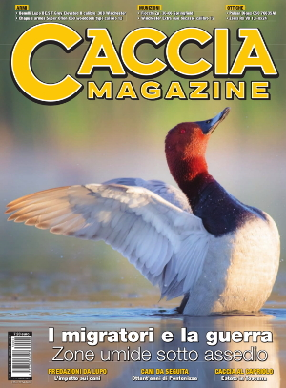

**Descrizione storico-bibliografica**

\***Caccia magazine**. – Anno 1, n. 1 (gennaio 2020)- . - Locate di Triulzi : C&C, 2019- . – volumi : ill. ; 29 cm. ((Mensile. – Copertine e presentazioni dal 2019 a: <https://www.cacciamagazine.it/in-edicola/>. - BVE0837026

Fusione di: *Cacciare a palla [E9609]; *Cinghiale che passione [F8876]; *Sentieri di caccia [E6010]

Soggetto: Caccia - Periodici

Classe: D799.205

\***Speciale di Caccia magazine**. - Maggio 2023- . - Locate di Triulzi (MI) : C&C, [2023]- . - volumi : ill. ; 29 cm. ((Periodicità non dichiarata. - BVE0936311

Soggetto: Fucili da caccia - Periodici

**Informazioni storico-bibliografiche**

**Caccia Magazine** è il portale di riferimento per tutti i **cacciatori**. Il sito offre notizie e informazioni sul mondo della caccia a 360 gradi. In primo piano approfondimenti su: caccia alla piccola selvaggina stanziale, caccia alla migratoria, caccia da appostamento, caccia alla beccaccia e al beccaccino, caccia al colombaccio, caccia agli acquatici, esperienze di caccia in Italia e all’estero, cinofilia venatoria, cani da caccia, caccia con il cane da ferma, caccia con il segugio, caccia al cinghiale, caccia a palla, caccia di selezione, caccia con l’arco e recupero ungulati feriti con il cane da traccia.  
Sotto la lente: test di **fucili a canna liscia** e a **canna rigata**, **carabine semiautomatiche, bolt action e straight-pull.** Non mancano prove di cartucce, munizioni, ottiche, approfondimenti sulla ricarica e sulla tecnica venatoria, note legali, politica venatoria e ambientale, gestione faunistico-venatoria, inchieste, opinioni, news, attualità, cultura venatoria, ricette per la preparazione della carne di selvaggina e recensioni di prodotti, accessori, attrezzature e abbigliamento per tutte le forme di caccia.  
Caccia Magazine: tutto quello che serve al cacciatore per praticare la propria passione!

Editoriale C&C Via Molise, 3 20085 Locate di Triulzi (MI) – Italy Cap. Soc. 366.666,66 € i.v.  
P.IVA/C.F. 04154780961 REA: MI – 1729486 Tel. +39 02 90 48 11 1 Fax +39 02 90 48 11 20  
© 2023 Caccia Magazine <https://www.cacciamagazine.it/>